Maturarbeit

Entwicklung eines Computerspiels mit Unity

# Einleitung

# Die Spiele-Engine Unity

## Frameworks

## Programmiersprachen

## Die Unity Physik-Engine

Die Physik-Engine Box2D umfasst Module, für die das Verhalten der zweidimensionalen Formen implementieren. Es gibt auch Engines für dreidimensionale Körper, mein Spiel verwendet jedoch ausschliesslich 2D-Graphiken. Die Physik-Engine ist sehr umfangreich, daher möchte ich folgende Module detaillierter beschreiben:

* Shapes
* Pairwise Functions
* Dynamic Tree

### Shapes

Die Formen in Box2D werden in Circle Shapes und Polygon Shapes eingeteilt. Kreise haben eine Position und einen Radius. Polygone bestehen aus geraden welche zwei Eckpunkte verbindet. Es gibt eine zusätzliche Unterteilung in konvexe und konkave Polygone. Um Polygone herum hat es eine dünne Schicht welche dich Polygone voneinander getrennt hält. Diese Schicht hilft bei continuous collision und verhindert das das die Polygone ineinander hineinfallen. Dadurch entstehen aber kleine Abstände zwischen den Formen.

#### Edge Shapes

Edge Shapes sind Formen, welche nur mit anderen Objekten, welche keine Edge Shapes sind zusammenstossen können. Die Aneinanderreihung von mehreren Edge Shapes führt zu Zusammenstössen mit den Eckpunkten sogenannte Ghost kollisions. Diese können von Box2D behoben werden aber der Algorithmus funktioniert nur auf einer Seite der Linie.

#### Chain Shapes

Mehrere Edges werden zu einer Chain Shape aneinandergereit, diese schützt automatisch vor Ghost kollisions. Sie werden vorallem als Statische Objekte für die Spielewelt verwendet

### Pairwise Functions

#### Contact manifolds

#### Distance

##### Voronoi regions

Um den Punkt auf einer Strecke zu finden, welcher am nächsten an einem anderen Punkt liegt, können Voronoi Regionen verwendet werden. Die Bereich um die Strecke wird in drei Teile eingeteilt je nach dem welchem Teil der Strecke ein Punkt in diesem Gebiet am nächsten ist.

<TODO>Grafik 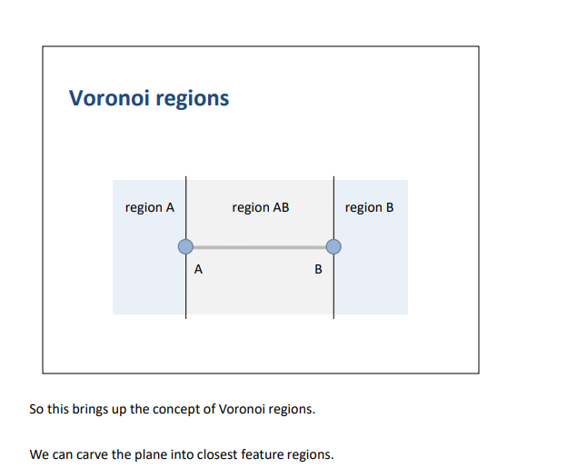

##### Barycentric coordinates

Baryzentrische Koordinaten definieren den Punkt auf der Strecke Welche dem Abfragepunkt am nächsten liegt genauer indem sie den bruchteil der entfernung von den eckpunkten angeben. Wenn man die beiden koordinaten der strecke addiert erhölt man immer 1.

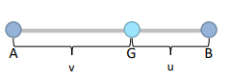  
Die Koordinaten u und v können bestimmt werden indem zuerst ein einheitsvektor n ausgerechnet wird

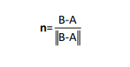

Und danach das da Ein Bild, das Text enthält.
26

Weil sich das Vektorprodukt nicht verändert wenn anstatt dem punkt auf der gerade der Datenabfragepunkt verwendet wird kann auch direkt mit dem Datenabfragepunkt (Query point) gerechnet werden.

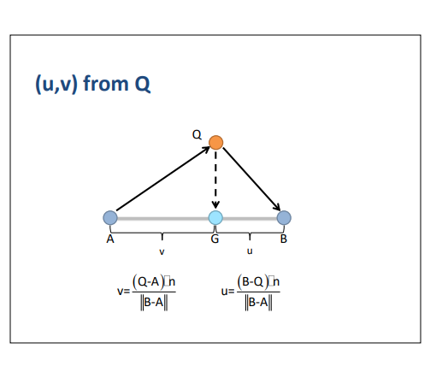

Sobald die strecke zu einem Dreieck erweitert wird entstehen neue Probleme. Mit dem jetzigen Vorgehen können nur die Eckpunkte bestimmt werden und es hat keine Informationen über die Restlichen Möglichkeiten. Deshalb muss eine dritte Koordinate zu den Baryzentrischen Koordinaten hinzugefügt werden.

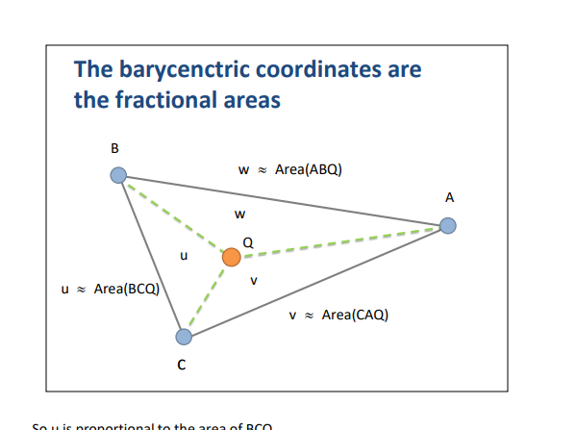

##### GJK distance algorithm

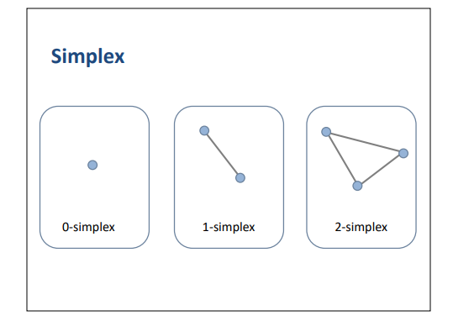

Um Polygone mit mehr als 3 ecken zu berechnen wird der GJK-Entfernungsalgorithmus verwendet. Dieser fängt mit einem 0-Simplex an und berechnet den Richtungsvektor mit dem Datenabfragepunkt. Mit dem Richtungsvektor wird ein Hilfspunkt ausgewählt. Diese beiden Eckpunkte werden zu einem 1-Simplex. Es wird wieder der Richtungsvektor des am nächsten an dem Datenabfragepunkt liegenden Punkt auf der 1-simplex und dem Datenabfragepunkt gesucht. Mit diesem Vektor wird ein zweiter Hilfs punkt ausgesucht und eine 2-Simplex gebildet. Der am weitesten von dem Datenabfragepunkt entfernte punkt kann entfernt werden, um die Rechnung zu vereinfachen. Mit der Verbleibenden 1-Simplex kann die kleinste Distanz zwischen dem Datenabfragepunkt und dem Objekt berechnet werden.

##### Minkowski difference

### Das Dynamic Tree Modul

Ein Spiel besteht in der Regel aus sehr vielen Objekten. Für den Spielverlauf muss häufig die Beziehung zwischen Objekten geprüft werden, zum Beispiel zur Prüfung:

* ob zwei Objekte miteinander kollidieren,
* ob ein Objekt aus Perspektive der Spielfigur sichtbar ist,
* oder zum Finden des Bodens.

Für die Berechnung werden sogenannte Casts verwendet. Die Casts kann man sich als Linien (Raycast) oder Flächen (Boxcast) vorstellen. Für 3D-Spiele gibt es auch räumliche Casts (Spherecast), was aber nicht Teil diese Arbeit ist. Mit den Casts wird geprüft, ob sich diese mit den Objekten schneiden. Die längen der Casts sind konfigurierbar, um das Verhalten der Objekte zu bestimmen.

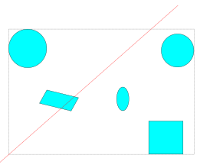

Abbildung : Graphik mit Objekten und einem Raycast

Die Berechnung von Schnittpunkten komplizierter Objekt-Formen wäre allerdings langsam, daher werden die Objekte durch rechteckige Rahmen eingegrenzt. Für jedes Objekt wird mit den oberen und unteren Ecken sogenannte Axis Aligned Bounding Boxes (AABB) berechnet.

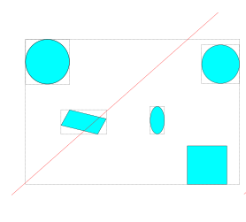

Abbildung : Graphik mit Objekten, den AABBs und einem Raycast

Je mehr Objekte vorhanden sind desto länger würde die Prüfung dauern, wenn jedes Objekt einzeln berechnet wird (Brute Force Vorgehen). Um die Effizienz der Berechnung zu verbessern, werden die AABBs der Objekte daher in Gruppen zusammengefasst. Wenn ein Raycast eine AABB-Gruppe trifft, wird die Berechnung innerhalb dieser Gruppe fortgeführt, wodurch insgesamt weniger Berechnungen benötigt werden.

Ein Bild, das Text, Vektorgrafiken, Visitenkarte enthält.

Abbildung : AABB-Gruppen

Für die Erstellung der AABB-Gruppen werden die AABBs von jeweils zwei Objekten in ein neues AABB zusammengefasst. Dieser Vorgang wird wiederholt, bis eine AABB-Gruppe übrig ist, die alle Objekte beinhaltet. Die AABBs der Objekte und der Objektgruppen werden in einem Binärbaum, einer sogenannten Bounding Volume Hierarchy (BVH) gespeichert.

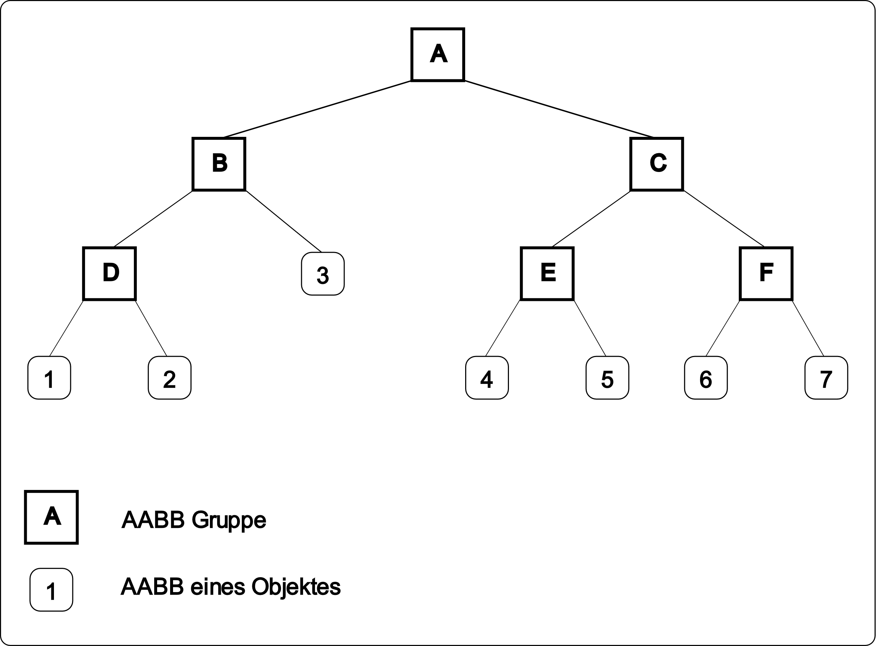

Abbildung :Bounding Volume Hierarchy

#### Such-Algorithmus mit Bounding Volume Hierarchy

Durch die Bounding Volume Hierarchy können zuerst die grössten AABBs kontrolliert werden, wodurch bereits viele Objekte ausgeschlossen werden können, falls eines der AABBs an der Spitze der Hierarchie nicht vom Raycast getroffen wird. Dieser Vorgang wird wiederholt bis die AABBs nur noch einzelne Objekte enthalten. Anschliessend wird die Berechnung für die tatsächliche Objektform durchgeführt.

#### Erstellung der Bounding Volume Hierarchy

Es gibt drei Varianten für die Erstellung der Bounding Volume Hierarchy:

* Bottom Up
* Top Down
* Incremental

Bei dem Bottom Up Vorgehen werden die Objekte mit dem jeweiligen Nachbar-Objekt in eine Gruppe zusammengefasst. Danach wird dieser Vorgang mit den AABBs der neu erstellten Gruppen wiederholt, bis nur noch eine AABB übrig ist. Mit dem Bottom Up Vorgehen werden alle Objekte gleichmässig in der Bounding Volume Hierarchy verteilt.

Bei dem Top Down Verfahren wird zuerst die übergreifende AABB erstellt, die alle Objekte beinhaltet. Danach wird die übergreifende Gruppe wiederum in zwei Gruppen geteilt. Für die Teilung gibt es zwei Möglichkeiten. Die AABB-Gruppe wird entweder in der Mitte aufgeteilt oder es werden die zwei AABBs mit der geringsten Oberfläche gesucht. Bei der ersten Variante kann die Unterteilung durch die einfachere Berechnung effizienter durchgeführt werden, die dadurch entstehenden Gruppen sind jedoch sehr unterschiedlich. Bei der zweiten Variante dauert das Erstellen der Bounding Volume Hierarchy länger, die entstehenden Gruppen sind jedoch bei der späteren Berechnung effizienter. Je kleiner die Fläche der AABBs ist, desto geringer ist die Wahrscheinlichkeit, dass ein Raycast das AABB trifft.

Das inkrementale Verfahren fängt mit einem einzelnen Objekt im Bounding Volume Hierarchy an und es werden die weiteren Objekte eingefügt und mit einem anderen Objekt in eine AABB zusammengefasst. Der dadurch entstehende Baum ist meistens ineffizient und kann durch einen Algorithmus verbessert werden.

#### Algorithmus zum Einfügen weiterer Objekte

Wenn ein neues Objekt in die Bounding Volume Hierarchy eingefügt werden soll, wird mit einem der anderen Objekte eine neue AABB-Gruppe gebildet, die beide Objekte enthält. Die darüberliegenden AABB-Gruppen werden so angepasst, dass sie die neue AABB-Gruppe einschliessen.

<TODO> Grafik vor und nach dem Einfügen eines neuen Objektes

Für die Berechnung der besten Option für die neue AABB-Gruppe werden die Einfügekosten des neuen Objektes in den bereits vorhandenen Gruppen verglichen. Unter Einfügekosten versteht man die Summe der Zunahmen aller Oberflächen der betroffenen AABB-Gruppen.

Kostenfunktion einer Bounding Volume Hierarchy:

C(T) =

Ein Bild, das Text enthält.

Abbildung : Kostenfunktion als C++-Code

Auch hier gilt es, einen effizienten Weg für die Berechnung zu finden, ohne die Kosten aller Möglichkeiten berechnen zu müssen. Mit Hilfe der Surface Area Heuristic (SAH) wird der Vergleich pro AABB-Gruppe durchgeführt und die beste Option wird weiterverfolgt. Die Einfügekosten setzen sich aus der Fläche der neuen AABB-Gruppe und der Summe der Flächenvergrösserung der darüber liegenden AABB-Gruppen zusammen.

Im oben genannten Beispiel würde sich folgende Formel ergeben:

$$C_{H}=SA\left(11\right)+ ∆SA\left(10\right)+∆SA(8)$$

<TODO> Graphische Darstellung der SAH Einfügekosten (Folie 77)

# Die Entwicklung von «Das Spiel»

### Einarbeitung in Unity

### Entwicklung von Spielideen

### Einbindung von speziellen Features

# «Das Spiel»

# Nachwort

# Quellenverzeichnis